### **Langkah-langkah Install Git di Windows**

Silahkan klik 2x file instaler Git yang sudah diunduh.

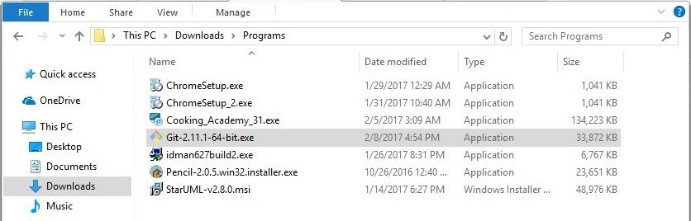

Maka akan muncul infomasi lisensi Git, klik Next > untuk melanjutkan.

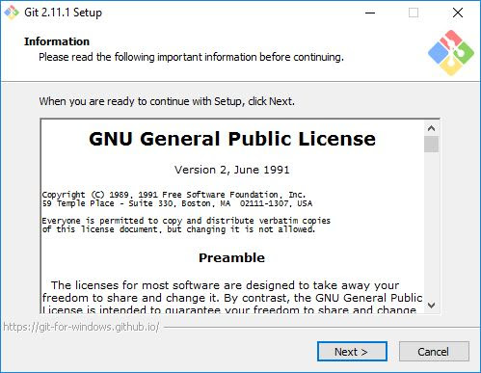

Selanjutnya menentukan lokasi instalasi. Biarkan saja apa adanya, kemudian klik Next >.

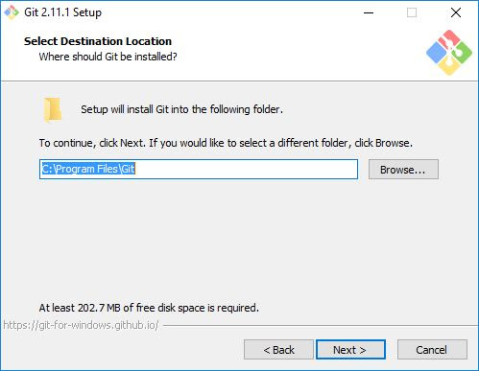

Selanjutnya pemilihan komoponen, biarkan saja seperti ini kemudian klik Next >.

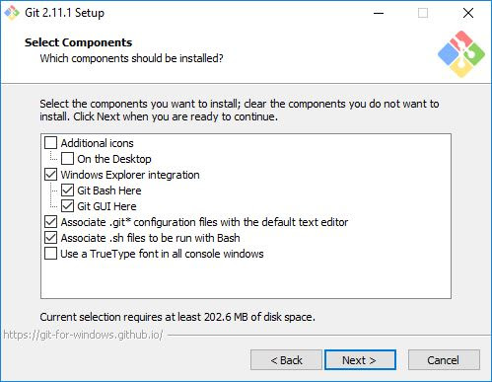

Selanjutnya pemlilihan direktori start menu, klik Next >.

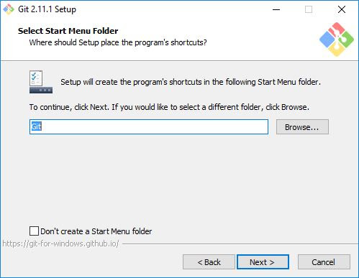

Selanjutnya pengaturan PATH Environment. Pilih yang tengah agar perintah **git** dapat di kenali di Command Prompt (CMD). Setelah itu klik Next >.

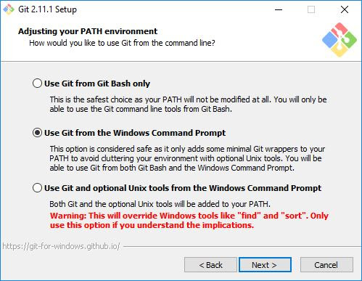

Selanjutnya konversi line ending. Biarkan saja seperti ini, kemudian klik Next >.

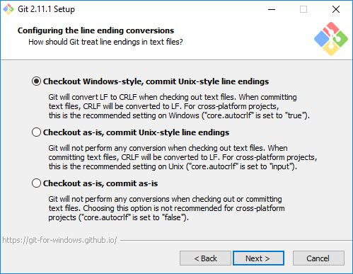

Selanjutnya pemilihan emulator terminal. Pilih saja yang bawah, kemudian klik Next >.

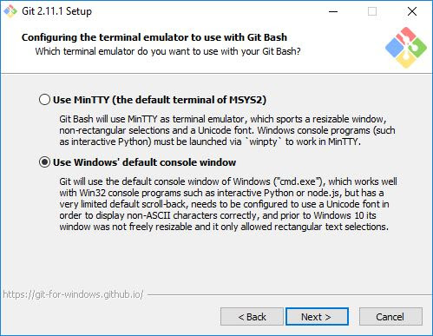

Selanjutnya pemilihan opsi ekstra. Klik saja Next >.

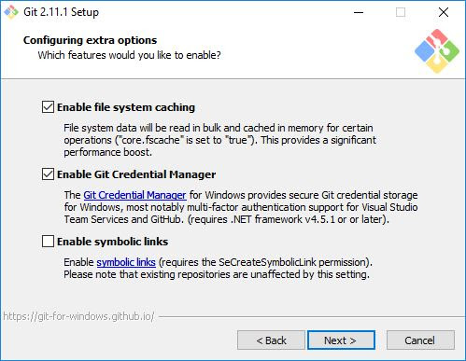

Selanjutnya pemilihan opsi ekspreimental, langsung saja klik Install untuk memaulai instalasi.

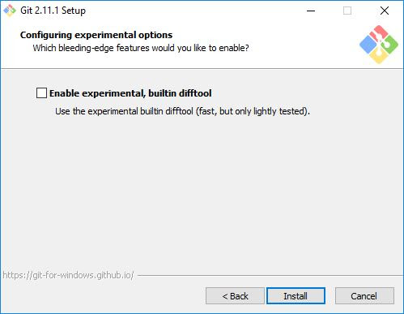

Tunggu beberapa saat, instalasi sedang dilakukan.

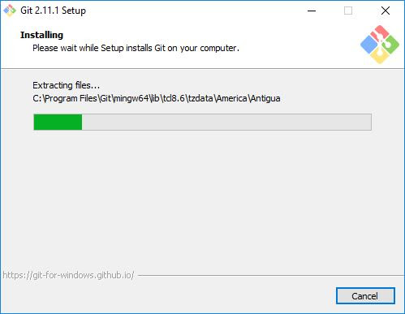

Setelah selesai, kita bisa langsung klik Finish.

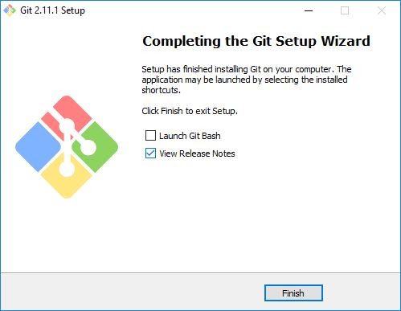

Selamat, Git sudah terinstal di Windows. Untuk mencobanya, silahkan buka CMD atau PowerShell, kemudian ketik perintah  **git --version**.

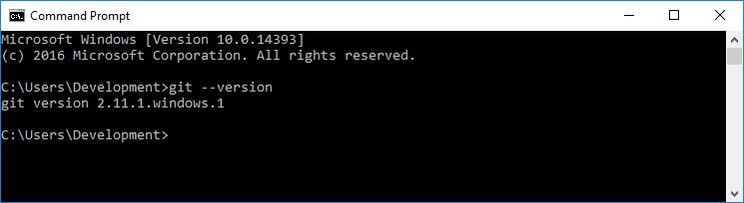

Nama Kelompok :

1. Mutia Safitri
2. Aurellia Cindy Adeline
3. Aisyah Fitri Farhani
4. Nur Wulan
5. Alfira Meisya Azhari

Kelas : 11 TKJ-1